Giugno 2017
restart e restart autotest, la nuova idea di sicurezza
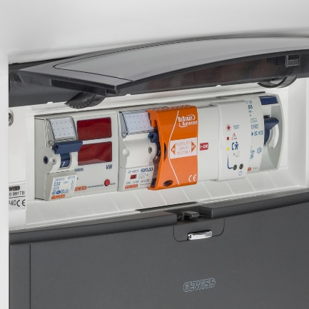
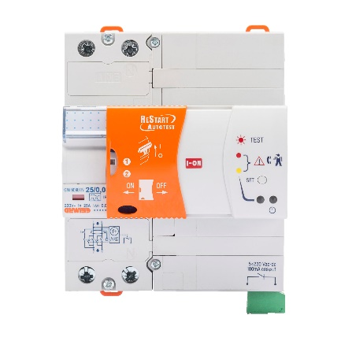
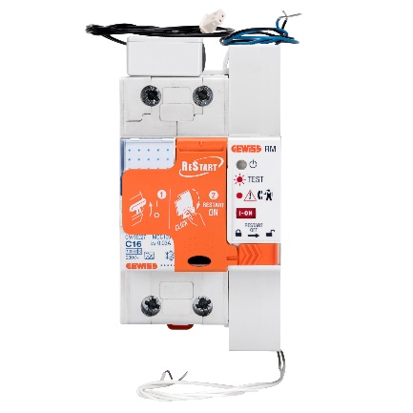
GEWISS presenta la nuova versione dei dispositivi di protezione che garantiscono totale sicurezza alle persone ed efficienza continua all’impianto. Un sistema universale, adatto ad ogni contesto applicativo.
Sviluppare e realizzare prodotti elettrotecnici vuol dire innanzitutto dare forma all’idea di sicurezza, mettendola sempre al centro dei canoni di sviluppo aziendale, prima di ogni altro obiettivo di business. E questo GEWISS lo sa. Nasce infatti da questa consapevolezza la nuova famiglia ReStart, una gamma di dispositivi differenziali evoluti in grado di garantire totale sicurezza in ogni contesto. Per essere totale, il concetto di sicurezza deve esprimersi in ogni tipologia di impianto: residenziale, industriale e terziario, proteggendo cose e persone. Ma soprattutto deve coniugarsi perfettamente con la continuità di servizio.
La nuova idea di sicurezza concepita da GEWISS prende una duplice forma: con le soluzioni ReStart, che assicurano continuità di servizio, in caso di scatto intempestivo, riarmando l’interruttore differenziale solo dopo aver verificato che non ci siano guasti nell’impianto; con le soluzioni ReStart Autotest, che offrono il massimo della sicurezza, effettuando un test automatico periodico del dispositivo differenziale, senza togliere tensione all’impianto.
ReStart e ReStart Autotest sono ideali anche per gli impianti non presidiati, garantendo continuità di servizio e riducendo le problematiche di manutenzione.
I vantaggi esclusivi di ReStart
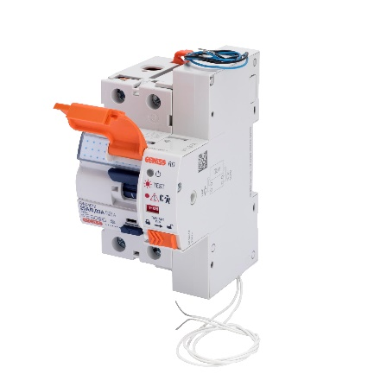
ReStart garantisce il riarmo automatico in caso di scatto intempestivo dell’interruttore, permettendo di evitare disagi e possibili danni in tutti gli ambiti (residenziale, terziario e industriale). I dispositivi ReStart ripristinano l’alimentazione solamente a seguito di un controllo sulla presenza di guasti nell’impianto. In questo modo, la sicurezza per cose e persone è sempre garantita e ogni pericolo di scossa elettrica è eliminato.
Inoltre, la nuova versione di ReStart è ancora più compatta: la soluzione per impianti monofase occupa infatti un solo modulo DIN, garantendo la più ampia possibilita di installazione all’interno del centralino.
ReStart, poi, è ancora più veloce: tutte le versioni garantiscono controllo dell’impianto e riarmo dell’interruttore in soli 10 secondi.
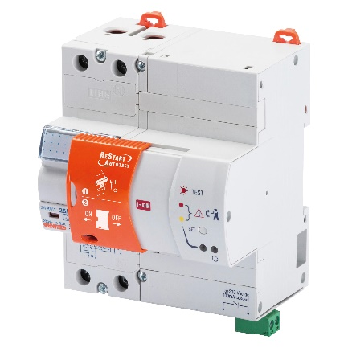
I vantaggi esclusivi di ReStart Autotest
ReStart Autotest è l’unico dispositivo sul mercato in grado di effettuare il test periodico di sicurezza del differenziale senza togliere tensione all’impianto. Tale funzione è garantita da speciali contatti di bypass brevettati da GEWISS. In questo modo si evitano tutti gli inconvenienti dovuti all’interruzione di elettricità o buchi di tensione.
ReStart Autotest esegue il test ogni 28 giorni, garantendo all’utente il massimo della sicurezza e al dispositivo di protezione la totale efficienza.In questo modo si garantisce la massima efficienza della protezione differenziale, anche per un periodo di tempo molto lungo.
Per garantire il massimo della sicurezza in ogni ambito applicativo, infine, ReStart Autotest è disponibile nelle versioni 2P e 4P per impianti di distribuzione monofase e trifase.
Sia i dispositivi ReStart che i dispositivi ReStart Autotest sono disponibili nelle versioni PRO e nelle versioni TOP.
Le versioni ReStart e ReStart Autotest PRO garantiscono protezione e controllo dell’impianto continui. Dopo lo scatto dell’interruttore, esse controllano lo stato di isolamento dell’impianto senza limiti di tempo, fino all’avvenuta estinzione del guasto, per poi riarmare in totale sicurezza.
Le versioni TOP, invece, sono ideali per applicazioni terziarie e industriali. Consentono di regolare tempi e modalità del riarmo automatico dell’interruttore, impostando il numero di tentativi e il tempo di ritardo del riarmo automatico.
Grazie alle sue peculiarità ReStart è utilizzato in differenti installazioni, dal residenziale al terziario, dall’industriale a applicazioni “speciali”. Affidabilità e continuità di servizio sono garantite anche per impianti installati in luoghi remoti, senza il bisogno di un dispendioso intervento tecnico anche in casi di falso allarme o di black-out temporaneo.
Sicurezza continua. È questa l’idea di sicurezza che la famiglia ReStart propone. E il tutto si traduce anche in una migliore qualità della vita. Ovunque.

